摘 要
随着全球汽车保有量的持续增长，汽车已成为现代社会不可或缺的交通工具。然而，汽车盗窃案件频发，不仅给车主带来了巨大的经济损失，也对社会治安和公共安全构成了严重威胁。汽车盗窃的手段日益多样化、智能化，传统的机械式防盗装置已难以满足现代社会的安全需求。因此，研发高效、智能的汽车防盗系统，提高汽车的安全防护能力，已成为汽车行业和安防领域亟待解决的重要课题。
本文对汽车的防盗手段进行提档升级，提出了一种具备低功耗、低成本的整改方案。把该系统划分为两个不同设计主体，一方面为硬件控制主体，通过C语言来编码实现，以STM32开发板为核心控制器，利用多传感融合技术，通过感应车辆是否发生震动行为、是否有人靠近以及检测发动机温度是否过高，来实现自动防盗报警，同时结合GPS定位技术来实时获取车辆的经纬度信息；另一方面为远程控制主体，通过无线通信技术进行连接，让用户能够在一定范围内通过手机App对车辆实现远程监控，可查询监测到车辆情况，以及设置参数阈值、切换程序模式等。通过这种双管齐下的智能监控方式，能够及时识别汽车的盗窃风险，提升了汽车安全性，保障了社会公共安全。
关键词：汽车防盗系统；STM32单片机；C语言；无线通信

Abstract
With the continuous growth of car ownership worldwide, cars have become an indispensable means of transportation in modern society. However, the frequent occurrence of car theft cases not only brings huge economic losses to the owners, but also poses a serious threat to social security and public safety. The means of automobile theft are increasingly diversified and intelligent, and the traditional mechanical anti-theft device has been difficult to meet the security needs of modern society. Therefore, the development of efficient and intelligent car anti-theft system and improve the safety protection ability of cars have become an important issue to be solved urgently in the automotive industry and security field.
This paper upgrades the anti-theft means of automobiles, and puts forward a rectification scheme with low power consumption and low cost. The system is divided into two different design bodies. On the one hand, the hardware control body is coded by C language. STM32 development board is the core controller, and multi-sensor fusion technology is used to realize automatic anti-theft alarm by sensing whether the vehicle has vibration behavior, whether someone is near and whether the engine temperature is too high. At the same time, GPS positioning technology is used to obtain the longitude and latitude information of the vehicle in real time. On the other hand, it is the remote control body, which is connected through wireless communication technology, so that users can realize remote monitoring of vehicles through mobile phone apps within a certain range, query the monitoring of vehicle conditions, set parameter thresholds, switch program modes, etc. Through this two-pronged intelligent monitoring method, the risk of car theft can be identified in time, which improves car safety and ensures social public safety.

Key words:Car Anti-Theft System; STM32 MCU; C Language; Wireless communication
目 录
摘 要 I
Abstract II
第1章 绪 论 1
1.1 研究背景与意义 1
1.2 国内外研究现状 1
1.3 主要研究内容 2
1.4 论文组织结构 3
第2章 系统总体设计 4
2.1 方案分析 4
2.2 模块选型 5
2.2.1 单片机的选择 5
2.2.2 传感器的选择 6
2.2.3 显示屏的选择 8
2.2.4 通信方式的选择 8
2.2.5 蜂鸣器的选择 9
2.2.6 定位方式的选择 10
第3章 硬件电路设计 11
3.1 主控模块电路设计 11
3.2 电源电路设计 12
3.3 传感器模块电路设计 13
3.3.1 DS18B20传感器电路 13
3.3.2 sw180-10p传感器电路 13
3.3.3 红外热释电电路 14
3.4 按键模块电路设计 14
3.5 显示模块电路设计 15
3.6 指示模块电路设计 15
3.7 通信模块电路设计 16
3.8 报警模块电路设计 17
3.9 定位模块电路设计 17
第4章 系统软件设计 19
4.1 编译语言和环境 19
4.2 主程序设计 19
4.3 传感器模块程序设计 20
4.4 按键模块程序设计 22
4.5 显示模块程序设计 22
4.6指示模块程序设计 23
4.7 通信模块程序设计 24
4.8 报警模块程序设计 25
4.9 定位模块程序设计 26
第5章 系统实现与调试 28
5.1系统实现 28
5.1.1 系统硬件实现 28
5.1.2 系统软件实现 29
5.2系统调试 30
5.2.1 系统硬件调试 30
5.2.2 系统软件调试 31
5.3本章小结 32
第6章 结 论 33
参考文献 34
致 谢 35

绪 论

1.1 研究背景与意义
在当今社会，汽车已经不仅仅是一种交通工具，更是个人财产、社会地位及生活品质的象征。随着全球经济的持续增长和人们生活水平的提高，汽车的普及率达到了前所未有的高度。然而，这一繁荣景象的背后，却隐藏着一个不容忽视的问题——汽车盗窃案件的频发。汽车盗窃不仅给车主造成了巨大的经济损失，还严重影响了社会的和谐稳定与公共安全。据统计，每年全球范围内因汽车被盗而引发的经济损失高达数百亿美元，且这一数字仍在逐年攀升。因此，如何有效防范汽车盗窃，保护车主的财产安全，成为了汽车行业及社会各界关注的焦点。
汽车防盗技术的发展历程，可谓是一部技术与犯罪手法不断博弈的历史。早期，汽车防盗主要依赖于机械锁具、方向盘锁等简单的物理防护手段，但这些方法往往容易被犯罪分子利用工具或技术手段破解。随着电子技术的飞速发展，电子防盗系统应运而生，如电子遥控钥匙、发动机电子防盗锁止系统等，这些系统通过电子信号传输和加密技术，大大提高了汽车的安全性。然而，随着科技的不断进步，一些高智商犯罪分子也开始利用技术手段攻击电子防盗系统，使得传统电子防盗手段面临严峻挑战。近年来，物联网、大数据、云计算、人工智能等前沿技术的兴起，为汽车防盗系统的创新与发展提供了新的机遇。这些技术的应用，使得汽车防盗系统能够实现更加智能化、网络化的安全防护。例如，通过物联网技术，汽车可以与车主的手机、智能家居等设备实现互联互通，车主可以随时掌握车辆的实时状态，并在发现异常情况时及时采取措施。本文就是在这样的背景下，设计的一款汽车防盗系统，能够及时识别汽车的盗窃风险，提升了汽车安全性，保障了社会公共安全。

1.2 国内外研究现状
早在上世纪九十年代，日本已经成功开发出了手机远程遥控机器人，而且在远程控制方面有了一定的成就。目前国内对于移动平台的远程遥控研究的较为不成熟。事实上这项技术已经越来越展现出举足轻重的地位。特别是在国家高尖新的项目上随处可见。它是一种集通信技术、计算机技术、控制技术等于一身的现代技术。被广泛的应用于汽车电子，航天科技，家用电器及工业机器人等领域。其优点在于可实时实现双向数据通信，并且前期投入较低。在发达国家该通讯技术已经相当成熟。
在汽车电子领域来看，大多汽车都有自身的防盗系统，但是一般都有可被犯罪分子利用的弱点，这样就功亏一篑了。调查表明，被盗车辆多数是在 有防盗措施的情况下被窃的。在上海，装有防盗系统的车辆被盗率高达七成。盗窃手段已经几乎可以攻破一般市面上的防盗系统，甚至手段更加高超。这就说明不断提高汽车防盗系统可靠性和及时性的重要性。
汽车防盗技术经历了从机械师到网络式波折的发展过程。并且同时存在于汽车发展的各个阶段。目前常见的汽车防盗系统大致分三种，分别是机械防盗，遥控式防盗和利用GPS全球定位系统防盗。机械式防盗的社会认知度较高，由于其一般体积庞大或构造简单，在直观上给人造成万无一失的假象。其缺点就是可被拆除和破坏的风险高，从而等同虚设。而遥控式防盗在经历了射频和低功耗无线传输的两个阶段后，还是无法打破遥控范围有限的缺点。可见，发展一种可靠性及实时性好且环保的汽车防盗系统成为当务之急。现有的多数防盗系统多数具有误报警率高，噪声污染，性价比低等诸多缺点。在一定程度上，汽车防盗技术也体现了国家在该领域的科技发展水平。发展汽车防盗技术也具有非常高的经济效益和重要的现实存在意义。
二十一世纪后各大汽车公司新推出的GPS全球定位系统汽车防盗系统虽然解决了以上两种防盗系统的一般性问题，但由于性价比不高一直未得到广泛应用。本系统采用基于 GSM 网络的汽车防盗系统，并且利用多传感器信息融合技术科完全实现综上汽车防盗系统的功能。且 GSM 网络具有覆盖面广，运营成熟，前期投入少，永远在线等特点，非常适合本系统的开发与 研究。2000年以来，随着传感器技术，通讯等技术的进步，汽车防盗技术已在我国有了一定的发展，特别是多传感器信息融合技术是汽车防盗更加智能。随着高精度传感器和高速计算芯片的出现，汽车防盗技术已经做好了进一步 发展的硬件准备。目前的趋势仍然是智能的芯片式和网络式最终取代传统的机械式及区域遥控式防盗系统。

1.3 主要研究内容
1. 文献调研法：这是一种资料收集方法，通过官方网站、图书馆等途径去查阅相关课题的文献、学术报告以及行业标准等，了解目前该汽车防盗系统的研究背景、国内外研究现状、发展趋势、未来市场等，为课题的设计提供有效的理论依据和技术指导。
2. 实地调查法：对现有的相关产品进行了解，例如通过对不同品牌、不同型号的汽车防盗装置进行实践和研究，分析不同产品的优劣，总结问题，根据问题作出改进，从而制定大概的系统需求。
3. 系统设计方法：根据整理得到的基础资料和大概需求，设计系统整体的架构和功能模块，并根据各个模块的需求，筛选合适的硬件元器件，包括单片机、传感器、报警设备等，得到具体、详细的方案设计。
4. 系统集成方法：将划分好的模块进行统一、集成，形成完整的汽车防盗系统，验证各个模块之间是否成功建立通信，数据和指令是否成功、正确的传输等。

1.4 论文组织结构
本汽车防盗系统论文的组织结构分为六章。
1. 第一章是论文的基础介绍，包括系统的研究背景、意义，相关领域上的国内外研究现状，以及本汽车防盗系统的主要研究方法；
2. 第二章是对本汽车防盗系统的方案进行分析，包括对各个功能模块的划分、元器件的选择，以及总体框图的绘制等；
3. 第三章是对本汽车防盗系统的硬件电路进行详细介绍，说明各个功能模块的电路连接方式，以及数据的交互情况，能够清楚程序电路是怎么运行的，电平是怎么传输的；
4. 第四章是对本汽车防盗系统的软件部分进行详细介绍，对各个功能模块的实现逻辑、流程进行说明，并绘制出对应的流程图进行解释；
5. 第五章是对本汽车防盗系统的软硬件部分进行调试与实现，包括介绍系统的测试目的与方案，系统软硬件的用例测试，以及实物运行效果；
6. 第六章是对本汽车防盗系统论文的总结与展望，总结出本系统的优势与弊端，以及未来需要调整的方向等。

第2章 系统总体设计

2.1 方案分析
本项目以软硬件结合的方式，选择C语言作为程序硬件编码语言，以STM32单片机作为核心控制板，在各个数据传输节点上连接震动传感器、红外热释电、GPS定位、温湿度传感器，来实时感应汽车状态，以及发动机的温度，且对异常的数据进行紧急预警，并将数据通过无线通信技术传输至上位机，实现车辆的24h远程监控，达到全自动的智能化管理目标。包括了主控模块、传感器模块、按键模块、定位模块、报警模块、显示模块、通信模块、指示模块。
其中，主控模块作为设计的核心，能够进行指令的发送、接收，以及对数据的运算处理；传感器模块能够感应是否有人靠近这里、车辆是否发生震动，以及采集汽车发动机的温度，并传输给主控模块后显示出读出；按键模块能够实现程序的人机交互，可以使用按键来设置温度阈值、切换功能模式等，当切换到不同的模式的时候，对应的指示灯会亮起；显示模块是将程序的监测数据、设备状态等相关信息显示出来提供给人员查询，从而提高了程序的互动性；定位模块是实时获取汽车的当前经纬度，精准跟踪汽车的位置。在汽车的防盗模式下，监测到发动机温度过高或者发生震动或者有人靠近的时候，会驱动报警模块进行声光报警；在通信模块中，可以实现上下位机的交互，对汽车状态进行远程监控。因此，本汽车防盗系统的总体框图如图2.1所示。
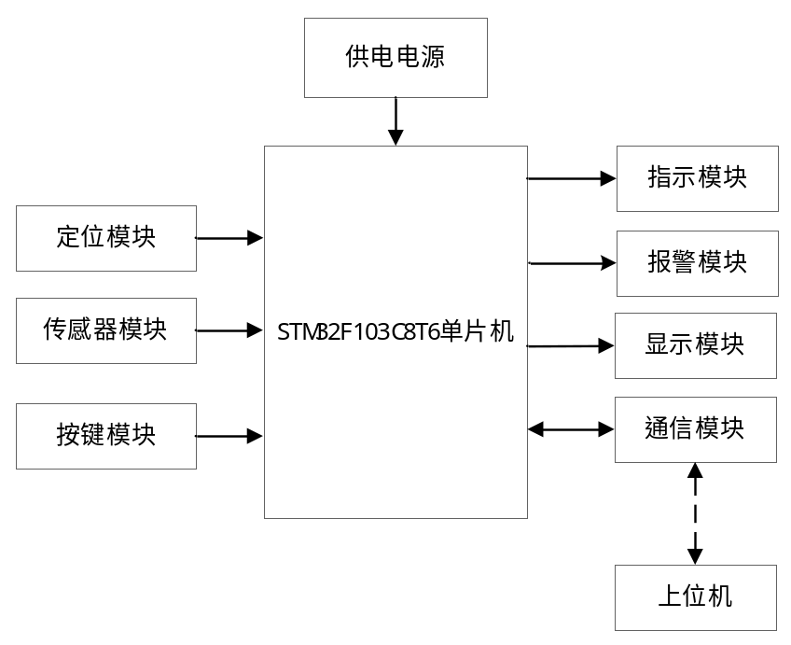
图2.1 程序总体框图
在上位机中，可以实现数据的双向交互，不仅可以接收传感器监测到的发动机温度、汽车的经纬度位置，还可以切换程序的功能模式，当设置为防盗模式后，APP会实时显示车辆的防盗监测状态，最后可以设置温度的阈值。从而达到远程监控的目的。其上位机的功能框图如图2.2所示。
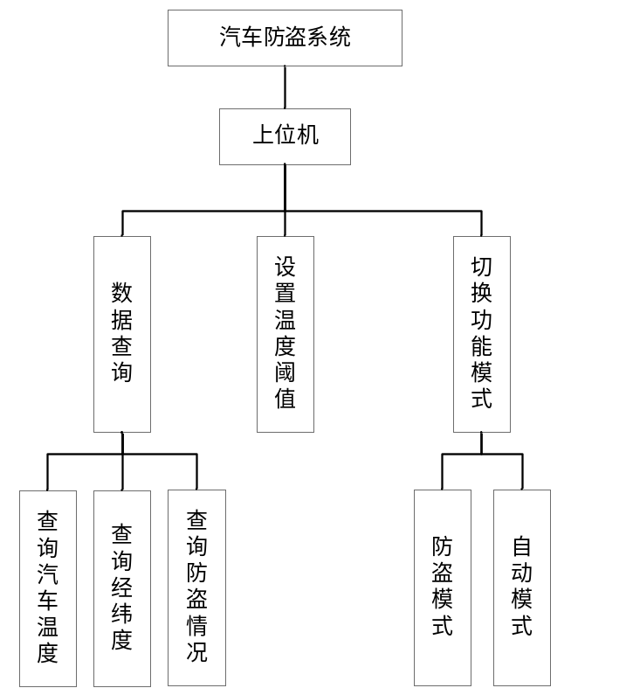
图2.2 上位机功能框图

2.2 模块选型

2.2.1 单片机的选择
主控模块为系统的核心模块，依靠核心芯片来控制程序的操作，程序的操作均由主控模块来控制，例如指令的发送、接收，以及对数据的运算处理，所以选择一款好的主控芯片对程序开发具有事半功倍的效果。本汽车防盗系统的核心芯片选择有两种方案，其分析如下：
1. STC89C52芯片，由STC公司生产，属于8位的高性能控制器，工作电压在3.3V~5.5V内，工作频率范围差不多在0~48MHz，要求程序空间位8K，具有32个通用的I/O口，在使用的时候不需要另外的编程器和仿真器，直接可以通过USB-TTL模块连接串口来下载程序，具有简易程序性。且内置了3个16位的定时器。但是，由于STC89C52采用的是一种CMOS工艺，要求电源供给较高，因此使用起来功耗较高；且使用STC89C52芯片开发的程序，在执行过程中速度有限，无法满足一些特定场景需求；同时，它不具备百分百的可兼容性，不能与其他一些主流微控制器的指令集兼容；此外，STC89C52芯片的内存无法满足海量数据的运行，只适合小型程序的开发。
2. STM32F103C8T6芯片，它以Cortex-M3位内核，其工作频率高达71MHz，明显高于STC89C52芯片的48MHz，具有高效快速的程序处理能力；STM32F103C8T6芯片能够连接各式各样的外设，例如ADC、DAC、I2C、SPI、USART等，可以满足程序多样化的需求； 除了提供强大的外设支撑外，STM32F103C8T6芯片还具有拓展接口，可以连接更多的外设和存储器；最后，STM32F103C8T6芯片还具有低功耗性，性价比相对STC89C52芯片来说更高，因此，开发本汽车防盗系统选择的是STM32F103C8T6芯片。其实物如图2.3所示。
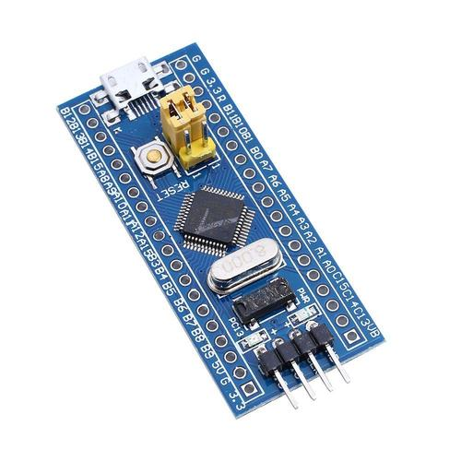

图2.3 主控模块STM32F103C8T6实物图

2.2.2 传感器的选择
在发动机温度的采集上，本系统选择了DS18B20传感器，它具备了已校准性，温度分辨率为8bit。测量精度为±0.5°C，可以测量出0~50℃的温度范围，且能够在6~30s内响应，在1s内完成一个采样周期。DS18B20传感器的数据格式分别为8位的整数和小数，不仅可以直接显示出来，也可以用作于其他计算。如图2.4所示。
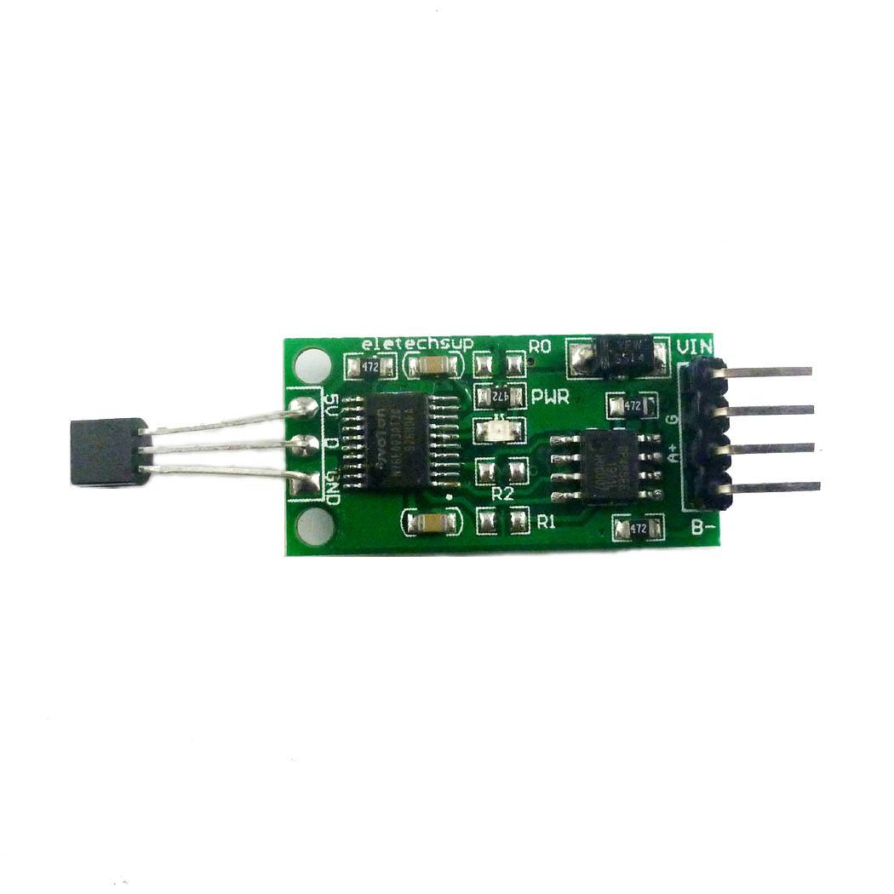
图2.4 DS18B20传感器图

在震动行为的采集上，本程序选择了sw180-10p震动传感器来实现，它是一种专门用来监测当前震感或者移动速度达到适当离心力的传感器，它具备了高灵敏度，能够及时的监测到当前是否发生了震动行为，常常被用于智能家居、防盗报警领域中，如图2.5所示。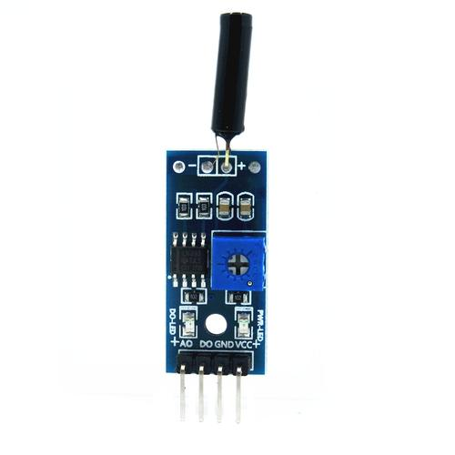
图2.5 sw180-10p震动传感器实物图
在是否有人靠近汽车的采集上，本程序选择了红外热释电，是负责感应人体信号的设备，它是一种基于人体红外辐射特性的非接触式探测技术。其基本原理在于，任何高于绝对零度的物体都会发出红外辐射，而人体作为恒温动物，其体温相对稳定，因此会持续向外界发射特定波长的红外辐射。当人体进入传感器的监测范围时，其发出的红外辐射被传感器捕获，导致传感器内部热释电材料的温度发生变化，从而产生电信号。这个电信号经过后续电路的处理和放大，就可以被识别为有效的人体信号，进而触发相应的控制动作。为了提高监测的准确性和减少误报率，红外热释电通常还会配备菲涅尔透镜等光学元件。这些元件能够有效地集中人体发出的红外辐射，提高传感器的灵敏度和探测距离，并且通过特定的光学设计，实现对人体移动方向的识别，进一步增强监测效果。如图2.6所示。
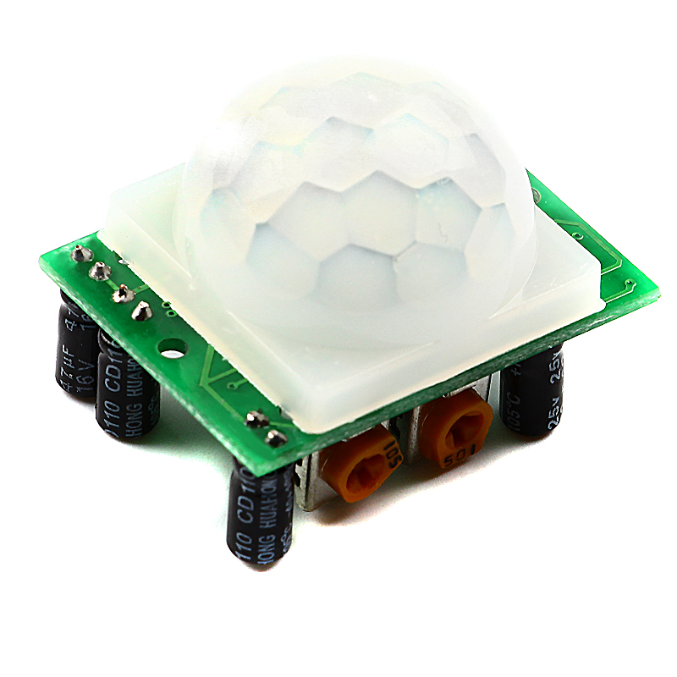
图2.6 红外热释电实物图

2.2.3 显示屏的选择
显示模块作为本汽车防盗系统中的硬件输出设备，要求具有清晰、全面、动态的显示效果。在硬件程序中，常用的显示器件有很多，包括LED发光二极管、LCD1602液晶显示屏、OLED显示屏等。此处介绍以下两种方案。
- LCD液晶显示屏。它是一种平板显示器，是一种比较传统的显示屏，通过液晶态物质进行分子排列，并在电场中改变，来调制外界光，从而达到显示的目的。其技术手段较为落后，厚度比较厚，屏幕显示的对比不明显，并且延迟较长，界面响应跟不上按键切换，已经逐渐被市场淘汰了。
- OLED显示屏。它是近几年硬件程序使用最为常见的输出设备，由大量的有机材料做成，显示效果颜色分明、清晰，界面细腻。且响应速度与按键切换等操作一致，具有高效、寿命长的优势特点。
因此，在本汽车防盗系统中，选择使用尺寸为0.96存的OLED显示屏作为程序的输出设备，可以将数据实时动态的显示在OLED显示屏上，让用户可以清晰的看到数据变化。如图2.7所示。
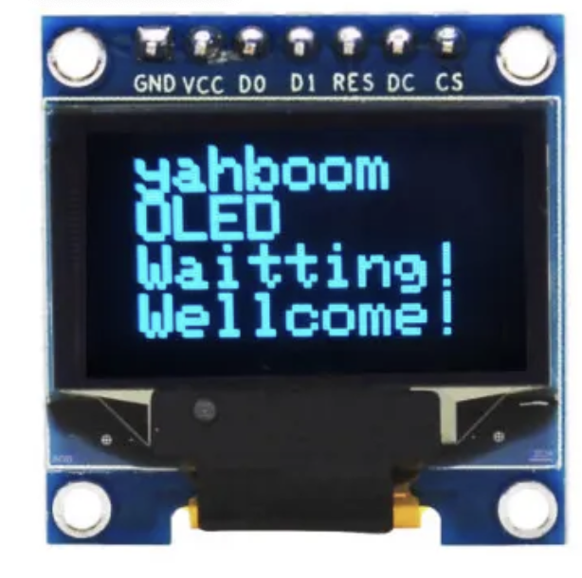
图2.7 OLED显示屏图

2.2.4 通信方式的选择
本系统为车主提供了可移动的可视化操作界面，让车子除了能够通过OLED显示屏查看车辆监控情况外，还可以在短距离内进行远程监控，以App的形式，车主可直接在手机上随时查询，该功能的实现主要依靠无线通信技术，本文提供了两种技术方案。方案一：蓝牙无线通信技术。基于无线电信号，来实现设备之间的数据传输，常常用于车载、手机、电脑之间的通信，其最大的优势就是无线，摒弃了传统的有线连接，实现短距离的信号无线传输，并具备了兼容、通用的性能，但是，蓝牙也有一些使用确定，覆盖范围受限，不适合大空间，一般只覆盖了10米，所以不适合用于室内空间进行远程监控。方案二：WIFI无线通信技术。与蓝牙相同，也是通过一种无线电信号来实现设备之间的数据交互，但比蓝牙更具备安全性，提供了一些加密认证手段，在数据的传输速度上，有着更高的速率，几乎可以忽略反应时间；在传输范围上，WIFI有着更广的覆盖范围，在很多公共场所，例如商场、企业、厂房等，都可以连接同一个WIFI来实现通信，并且WIFI的成本比较低廉，所以非常适合车辆的远程监控。如图2.8所示。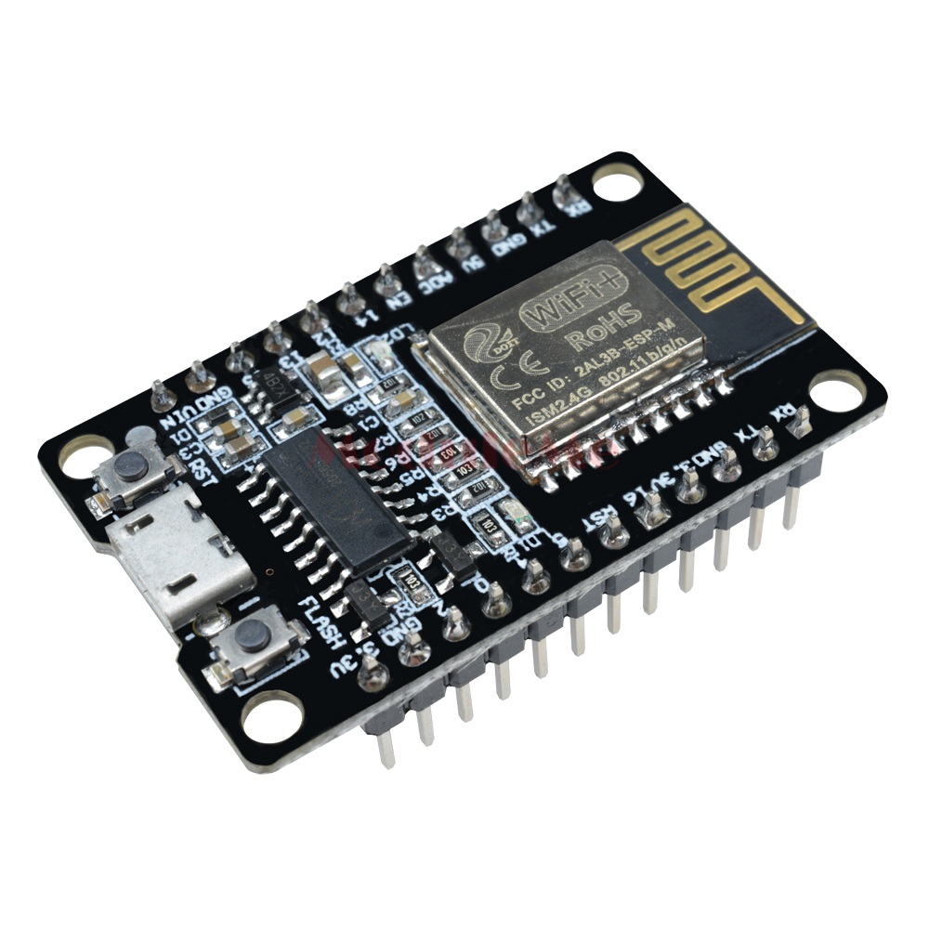
图2.8 WIFI通信设备图

2.2.5 蜂鸣器的选择
当检测出车辆有人盗窃或者发动机温度过高的时候，系统会自动触发报警模块的蜂鸣器和LED灯设备进行声光报警，来提示车主当前车辆存在安全隐患，需要立即进行干预。而在报警设备蜂鸣器的选择上，有有源蜂鸣器和无源蜂鸣器两种方案。
有源蜂鸣器：其内部带震荡源，所以叫有源蜂鸣器，只要一经触发，内部的震荡源就会发出固定的频率，产生声响，从而达到报警的目的，有源蜂鸣器的控制程序简单易操作，并且声压高，是一个不错的报警设备选择。
无源蜂鸣器：顾名思义，即内部不带震荡源，当电流信号通过蜂鸣器的时候，是不会发出声响的，只有以驱动方波并更换其频率的方式来促使无源蜂鸣器发出报警声音，由于不带震荡源的缘故，无源蜂鸣器的价格相对有源蜂鸣器来说较低，但是蜂鸣器本身的价格就比较低，所以此处的成本差异可以忽略不计。此外，无源蜂鸣器还缺乏直接性，响应速度不及有源蜂鸣器。
综上，本系统选择有源蜂鸣器来进行报警提醒。如图2.9所示。
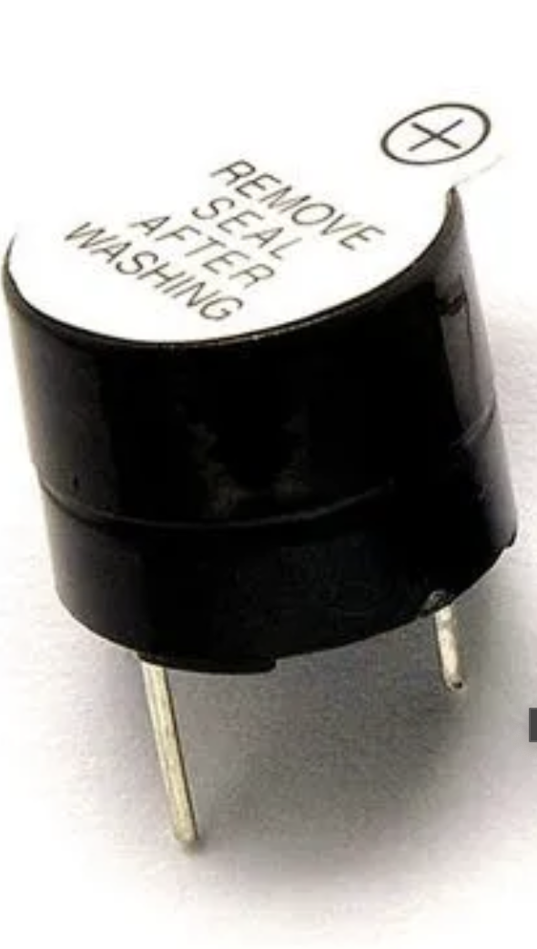
图2.9 有源蜂鸣器图

2.2.6 定位方式的选择
定位模块主要负责获取汽车当前的经纬度信息，可以精准地查找车辆位置。主要通过定位技术来实现。而定位技术的选择有以下两种方案。1. 北斗定位：北斗定位是由我国自主研发的定位技术，通过与卫星连接，来接收、解析卫星信号，从而计算出当前位置，在实际的应用中，只需要将北斗定位模块的传感器接入程序中进行调用即可实现定位，该技术的应用已经非常成熟了，具有自主可控、高精度、抗干扰能力强的特点，但是由于北斗定位是我国在2000年的时候开始研发，时间较短，还一直处于改进中，稳定性不够，与GPS定位技术比起来，没有那么兼容，所以选择需要慎重。2. GPS定位：GPS定位技术来自美国在20实际60年代开发，到目前已经研发了70多年了，对于目标的定位已经非常成熟和准确，并被运用于全球范围，其原理是测量GPS卫星与目标所在的距离，再通过三角测量的原理来计算目标所在经纬度信息，它具有全球性、准确性、可移动性、可兼容性、稳定性，并且GPS模块的内部结构简单，小巧轻便，可直接嵌入与程序中使用。综上，在北斗定位与GPS定位之间，本系统选择了后者。如图2.10所示。
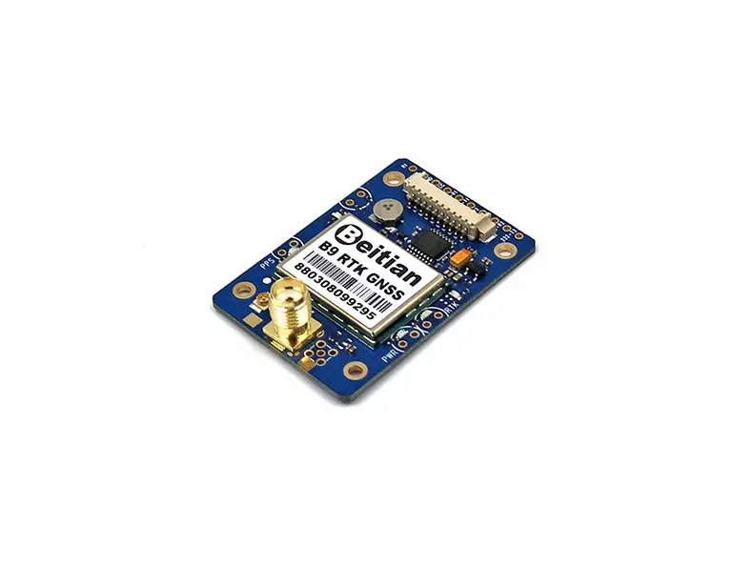
图2.10 GPS定位设备图

第3章 硬件电路设计

3.1 主控模块电路设计
单片机是一种微处理器，而STM32单片机是一种32系列的微处理器，是硬件程序的核心控制，能够向程序发送指令、接收指令，并控制外设作出一定的反应，同时能够对程序的数据进行计算处理，得到运算结果。STM32单片机分为了Cortex-M0、M3、M4 和M7四种类型。常用的STM32单片机是以Cortex-M3为内核的，其架构包括了Lcode总线、4个驱动单元、4个被动单元、总线矩阵以及AHB/APB桥这几个部分。
Lcode总线是程序的接口向量，负责完成指令预存；4个驱动单元包含了Dcode总线、系统总线、通用DMA1总线、通用DMA2总线，其中Dcode总线负责连接闪寸的数据接口、系统总线负责协调DMA的访问、通用DMA1总线负责AHB主控接口与总线矩阵连接；4个被动单元包括内部SRAM、内部FLASH、FSMC、从AHB到APB的连接APB设备；总线矩阵是负责来协调系统总线与DMA主控总线之间的访问，而AHB外设依靠总线矩阵和系统总线连接，并且允许DMA访问；AHB/APB桥主要负责同步连接。其应用十分广泛，在建筑、安防、消防、智能家居、工业自动化等领域。
本汽车防盗系统的主控模块选择的是STM32F103C8T6型号的单片机，其电路设计如下图3.1可示。该型号的芯片内集成了各种电路，由电源电路、复位电路、ADC转换电路、时钟电路等部分组成。其中，电源电路负责为整个系统提供供电电源，本STM32F103C8T6芯片规定供电电源为3.3V，在38管脚接入，由于本系统的一些外设需要5V的电源，所以在STM32F103C8T6芯片的18管脚接入了5V电源并通过内置的稳压芯片将其转换为符合STM32F103C8T6芯片要求的3.3V；复位电路是为程序提供的初始化功能，如果要重新进行启动，可以通过复位电路的按钮来操作，从而达到了初始化整个程序的目的；ADC转换电路负责将各传感器采集到的数据信号转换为STM32F103C8T6芯片可以进行处理和计算的数字信号；时钟电路内置了震荡芯片，来对程序的运行进行计时处理，保证程序可以按照一定时间顺序进行运行。主控模块的芯片具有一体化、简易化、灵活化的特点，该电路中的其余管脚和接口用来负责连接各项报警器、通信设备、传感器设备等，实现信号通信。
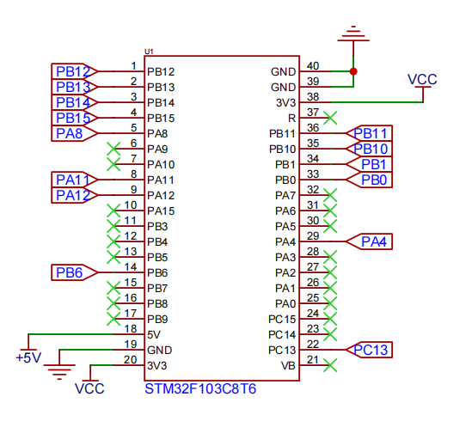·`
图3.1 主控模块电路设计

3.2 电源电路设计
STM32F103C8T6单片机需要稳定的3.3V电源供电，以确保其内部电路正常工作。由于常见的电源供应往往是5V（如USB接口），因此电源电路通常包括一个电压转换部分，将5V电压转换为3.3V电压。这个转换过程通常通过低压差线性稳压器（LDO）实现，如ME6211C33或AMS1117-3.3等。LDO的主要特点是具有低压降特性和高精度输出，能够在输入电压与输出电压差值较小的情况下稳定工作，提供精确的3.3V输出电压。
在电源电路中，滤波和去耦电容是必不可少的元件。这些电容主要用于滤除电源线上的高频噪声和尖峰电压，确保单片机电源的稳定性。通常，在LDO的输入端和输出端都会连接适当容量的电容，如10uF和0.1uF的电容并联使用，以改善滤波效果。这些电容的布置应尽量靠近单片机的电源引脚，以减小电源波动对单片机的影响。
为了方便观察电源电路的工作状态，电源电路中通常会包含电源指示灯。这个指示灯通常是一个发光二极管（LED），通过限流电阻连接到单片机的某个GPIO引脚或直接连接到3.3V电源。当电源正常供电时，指示灯会亮起，表示电源电路工作正常。其电源电路设计如图3.2所示。
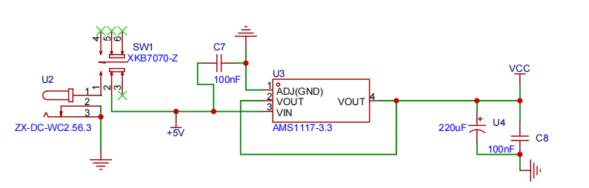
图3.2 电源电路设计

3.3 传感器模块电路设计

3.3.1 DS18B20传感器电路
DS18B20传感器负责采集汽车发动机温度，在该传感器中，由电容感应元件和数字信号处理器构成。在电容感应元件中，温度敏感元件是一种热敏电阻，它与周围环境的温度值成反比，当环境温度越高，则热敏电阻值会越低，根据热敏电阻值的变化可以获取到环境温度。在DS18B20传感器内部，可以直接将电信号转换为数字信号，原因是DS18B20传感器直接集成了一个16位的AD转换器，可以更加直接、灵活地监测到环境温度变化，在本设计的电路中，包括了电源引脚和数据引脚，其中引脚3与5V的电源连接，引脚1接地，形成完整的闭合电路，而引脚2作为数据引脚，以单总线的方式，可以将采集到的温度数字信号传送给单片机的PA6口，同时，单片机的控制指令也通过该引脚发送给传感器，此外，引脚2连接了一个上拉电阻，在不使用的时候保证将其置为高电平。其电路图如下图所示。
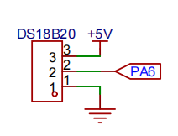
图3.3 DS18B20传感器电路设计

3.3.2 sw180-10p传感器电路
主要依赖于内部的压电陶瓷片加弹簧重锤结构。当外部物体对传感器施加震动时，这种机械振动会传递到弹簧重锤上，使其产生位移。这一位移进而引起压电陶瓷片的变形，从而生成电信号。这些电信号反映了震动的强度、频率等特性，经过进一步处理，可用于各种检测和监控应用。其电路图如图3.4所示。包括了电源引脚和数据引脚，其中引脚4与5V的电源连接，引脚3接地，形成完整的闭合电路，而引脚2作为数据引脚，以单总线的方式，可以将监控到的震动行为传送给单片机的PA4口。
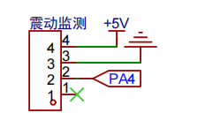
图3.4 sw180-10p传感器电路设计

3.3.3 红外热释电电路
红外人体检测技术是一种利用人体辐射的红外线进行非接触式检测的技术，具有灵敏度高、反应速度快、隐蔽性好等优点。人体作为恒温动物，其体温维持在约37℃，因此会不断向周围空间辐射红外线。红外热释电通过接收人体辐射的红外线，并利用热释电效应将其转换为电信号，从而实现对人体存在的检测。其电路设计如图3.5所示，在该电路中，引脚3作为正极引脚接入了5V的电源，引脚1作为负极引脚与地连接，引脚2作为AO口，可以将人体检测信号转换为对应的电信号，并传送给单片机的PA5口。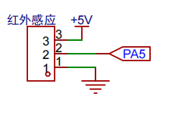
图3.5 红外热释电电路设计

3.4 按键模块电路设计
按键模块设计的是四位矩阵按键，不同按键有着不同的指示功能，通过按键的状态来改变程序电路的状态。但没有按下按键时，按键里的触点没有与程序电路进行触碰，因此，当前的按键电路处于断开状态；反之，当按键被按下时，其内部的触点与程序电路发生了接触，从而改变程序电路的状态为闭合状态，发生对应的指令操作，将信号传给微控制器。微控制器再对该信号进行处理和响应。其电路设计如图3.6所示。按键1、按键2、按键3、按键4分别通过PB12、PB13、PB14、PB15接口与主控模块电路连接，实现信号传输。

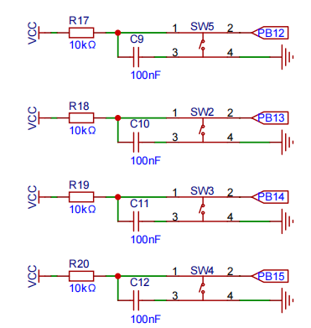
图3.6 按键模块电路设计

3.5 显示模块电路设计
本系统采用了0.96寸的OLED显示屏作为程序输出设备，其电路设计如图3.7所示。包含了几个部分，首先是显示模块的电源电路，接入VCC；内置驱动电路来使OLED的像素点发光，本OLED显示屏使用了TFT作为驱动器；SCL为时钟控制电路，用来负责显示程序的实时时间，与主控模块的PA12接口连接；SDA为数据传输电路，与主控模块的PA11接口连接，从而可以将程序的数据显示到液晶屏上。
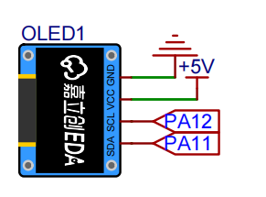
图3.7 显示模块电路设计

3.6 指示模块电路设计
本系统的指示模块使用了LED灯，利用不同颜色的LED灯来代表当前程序模式。LED灯的驱动电路如图3.8所示，LED灯与电阻进行串联，来避免出现短路、LED灯无法亮起等问题，同时分别与主控模块的PB5、PB6、PB7口连接进行数字信号传输，来向LED灯输入电平，从而实现不同LED灯的亮起或者熄灭。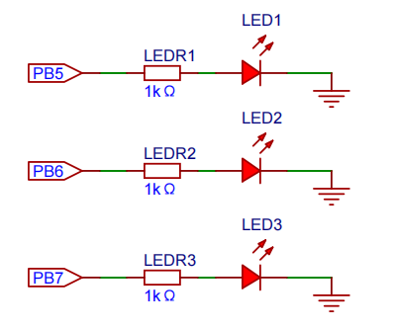
图3.8 指示模块电路设计

3.7 通信模块电路设计
本汽车防盗系统包括了硬件和软件两个部分，软硬件如何实现互通需要依靠网络通信技术。WLAN，全称为Wireless Local Area Network，是指无线局域网，是实现数据无线传输的技术，主要是用来实现远距离通信，解决有线网络无法通信的问题，而常用的WLAN技术有WIFI、蓝牙、ZigBee通信技术等。而本汽车防盗系统选择了WIFI无线通信技术来实现软硬件的互通。其基于IEEE802.11协议族，具有高传输速率、兼容性强、安全性高、覆盖范围大等特点，依靠无线电波来实现数据交互，而无线电波就是一种频率在300KHz~30GHz范围内的电磁波，其中WIFI无线通信技术利用的是2.4GHz和5GHz频段的电磁波进行传输。并且采用直接序列扩频方式将程序的电磁波信号拓展到更宽的频道中来进行传输，从而可以提高信号传输的安全性、准确性。
本汽车防盗系统的通信模块的电路使用Esp8266设备，使用MQTT协议和串行接口来与WIFI模块实现数据交互，在Esp8266设备中，内置串口通信电路，包括发送器和接收器，发送器用于将程序的并行数据转换为串行数据再发送出去，而接收器是将转换为的串行数据接收并再重新转回至并行数据。其电路如图3.9所示，Esp8266中的1、5、8接口分别与单片机模块中的PA3、PC14、PA2引脚联通，实现数据传输交互。

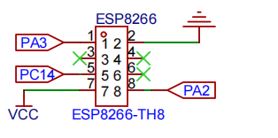
图3.9 通信模块电路设计

3.8 报警模块电路设计
本系统的报警模块的电路由蜂鸣器和LED灯驱动电路组成。蜂鸣器作为报警设备，当车辆出现盗窃行为或者温度过高的时候，启动蜂鸣器进行报警通知车主，有源蜂鸣器内包含了震荡电路和放大器电路，其中，震荡电路负责产生声音信号，当有电流通过有源蜂鸣器时，其内置振荡器会产生一个固定的震荡频率，从而发出声音，是蜂鸣器的驱动电路；当震荡器发出声音后，再通过放大器电路将声音信号进行放大处理，从而发出程序报警信号。其电路设计如图3.10所示，三极管8050作为放大器，并且接入了电阻，在蜂鸣器正极计入5V的电源，与主控模块的PA8接口连接，实现电流信号传输。

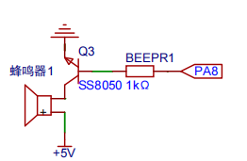
图3.8 蜂鸣器电路设计

3.9 定位模块电路设计
本系统的定位模块由GPS实现，其电路设计如图3.9所示。其核心功能是通过捕获、跟踪并解析卫星发射的导航信息，计算出接收机的精确位置（经度、纬度、高度）和时间信息。GPS定位模块并不主动发射信号，而是作为被动设备接收来自GPS卫星系统的广播信号，实现全球范围内的精确定位。在该电路中，包括了电源引脚和数据引脚，其中引脚1与5V的电源连接，引脚2接地，形成完整的闭合电路，而引脚3作为发送引脚，用于将GPS模块解析处理后的定位信息通过串行通信接口（如UART）发送给单片机的PB11口，而引脚4作为接收引脚，获取单片机PB10口发出的指令。
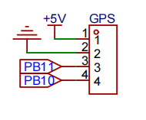
图3.9 定位模块电路设计

第4章 系统软件设计

4.1 编译语言和环境
C语言是所有计算机语言中的基础，C生万物，也是所有程序员学习编程的第一门语言，它在1972年的时候由丹尼斯·里奇和肯·汤普逊在开发。C语言虽然原始，但是它保留了很多优势，所以直到现在也被很多人使用，首先，它在设计上具有自顶向下的特性，能够对程序进行结构化和模块化设计；其次，在编码过程中，它具有高效、快速的特性；然后，C语言程序还可以在不同的操作系统上运行，只需要稍作修改进行适配即可，具有可移植性、兼容性的特点，如果程序员需要更换设备进行编码，会很方便；最后，C语言也是一款面向程序员的语言，程序员可以直接通过C语言来访问硬件、操作内存中的位信息等。
本汽车防盗系统属于一款硬件程序，硬件的开发是通过在Keil平台使用C语言进行编码，来实现硬件各功能模块，包括传感器的工作代码、单片机的工作代码等，所以本系统的关键开发技术是C语言。
Java语言是对本系统软件部分各功能进行编译的技术，本系统的上位机终端通过手机App实现，让操作人员可以在手机App上实现远程监控。Java是一种面向对象的编程语言，主要用作软件程序的开发，它在C语言的基础上，更加简单上手。Java的编程环境包括JDK、JRE、JVM，其中，JDK是Java程序的开发包，也就是Java程序的开发环境，也是整个Java程序的核心，在JDK中，包含了很多Java API，程序员在开发的时候可以直接调用使用；Java程序开发和运行所需要的条件是不同的，而JRE是Java程序的运行环境，但是在下载JDK的时候就包含了JRE，所以不再需要额外下载安装JRE；而JVM是指Java虚拟机，是一种虚拟处理器，解决Java编译器和操作平台之间的问题，从而实现Java程序跨平台。这三者的关系为JDK包含JRE，JRE包含JVM。此外，Java技术可以应用于Android App中，在本系统的软件开发中，虽然是以手机App的形式进行操作使用，但代码仍然是使用Java语言所编写。并且选择IntelliJ IDEA开发工具，能够进行代码自动提示、分析，能够为程序员节省很多开发时间。

4.2 主程序设计
本汽车防盗系统的主程序设计流程为：在main.c文件中对各个功能模块进行初始化，并初始化各个设备的I/O口，并将各个功能的代码封装运行，当运行程序后，打开热点，输入名称和密码后，建立上下位机的连接，启动各功能模块，通过按键或者手机App来设置温度阈值，选择功能模式。确认后启动程序，当为正常模式的时候，DS18B20传感器和GPS定位启动，采集发动机温度和获取车辆经纬度，若是温度高于阈值，会触发报警模块；当为防盗模式的时候，继续启动震动传感器和红外热释电，来感应车辆是否发生了盗窃行为，并触发报警模块。其主程序设计如图4.1所示。
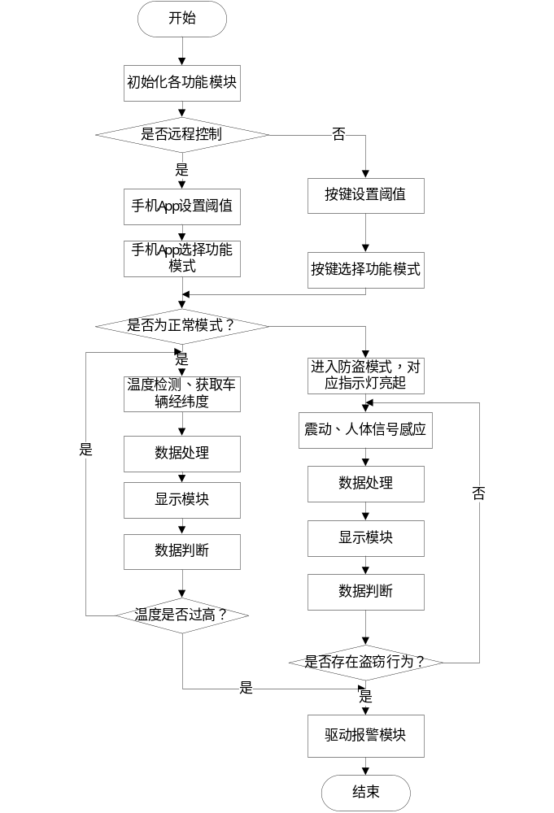
图4.1 主程序设计流程图流程图

4.3 传感器模块程序设计
传感器模块为发动机温度、人体信号、震动信号的采集，并将采集到的信号经过放大、滤波、数模转换为数字信号的过程。首先，由MCU控制各个传感器启动，各个传感器的应变电阻片负责感应参数数据值的变化，得到对应的电压值，再在传感器内部将其转换为数字信号通过引脚连接传输给MCU进行计算处理。
其中，AD数模转换的主要目的是把传感器中的模拟信号转换为主控芯片可操控的数字信号。一般在STM32单片机中，AD模块是直接集成在单片机中的，不再需要通过引脚外设连接，可以直接把写入/读出寄存器中的模拟信号完成转换，而STM32单片机的IO口就可以实现多路选择开关连接的复用功能，提高了单片机的工作效率。
而AD数模转换的实现过程包括了采样、量化、编码三个步骤。首先，收集在一段时间内连续出现的模拟信号，形成多个离散样本；其次，把这些连续出现的模拟信号的幅度值依次转换为离散的数字值；最后再把量化得来的离散样本数值转换为单片机可以理解的二进制，完成编码，从而将模拟信号转换为数字信号。
其传感器模块的程序设计如图4.2所示。
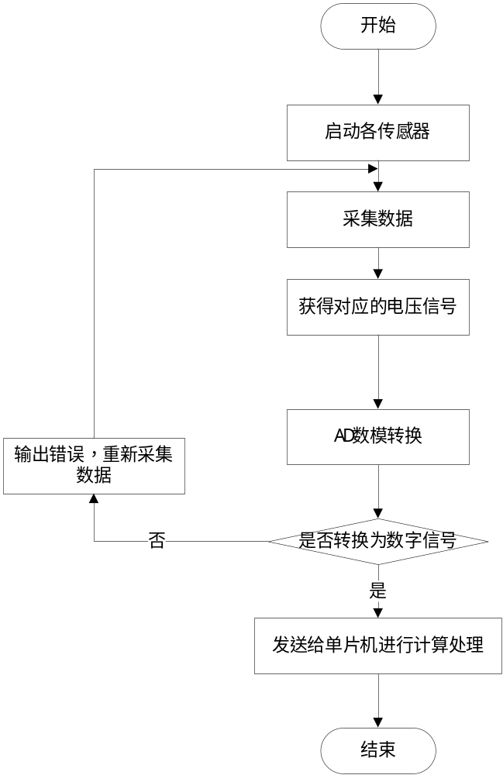
图4.2 传感器模块程序设计流程图

4.4 按键模块程序设计
按键作为人机交互的通道，可以对程序硬件进行数据输入。当用户按下按键时，按键内置的触点与程序电路发生触碰，产生闭合电路，发送该按键下的命令给MCU，从而得到相应的输出，例如本系统的阈值设置、切换功能模式等。其按键模块的程序设计如图4.3所示。
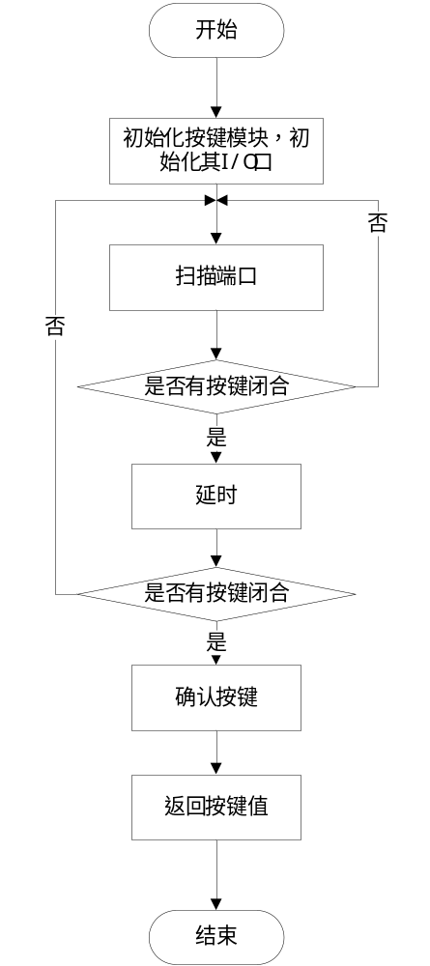
图4.3 按键模块程序设计流程图

4.5 显示模块程序设计
本系统的显示模块选择的是OLED显示屏，通过半导体材料进行发光，从而达到显示的目的，其工作流程如下图4.4所示。首先，当程序通电后，电流分别从显示屏的阴阳两极注入至内部的半导体有机材料中，形成一种激子，并且有规则地进行移动，寻找自己所在的位置，以光子的形式释放出来，使得OLED显示屏发出对应的光亮。
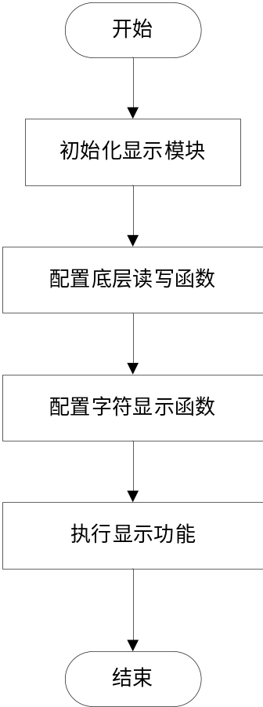
图4.4 显示模块程序设计流程图

4.6 指示模块程序设计
本系统的指示模块比较简单，由获取到的指令来控制不同颜色的LED灯亮起，当由按键或者APP切换到防盗模式的时候，蓝色LED灯亮起，当为正常模式的时候，黄色LED灯亮起。其程序设计流程为：初始化LED灯的I/O口，单片机向LED灯发送低电平，判断指令，根据指令向对应的LED灯发送高电平，开启相应的LED灯。其指示模块软件流程设计如下图4.5所示。
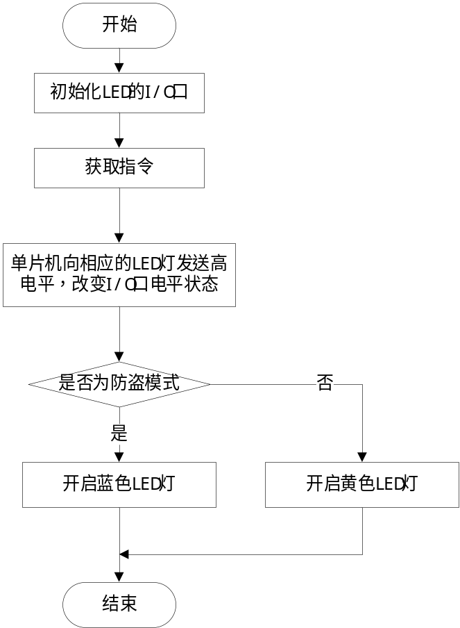
图4.5 执指示模块设计流程图

4.7 通信模块程序设计
本汽车防盗系统的通信模块使用Esp8266设备进行，其核心实际上是一种WIFI转串口的通信设备，本系统的上下位机只需要通过USB串口发送数据、接收数据即可实现交互，数据在交互过程中，发送的时候会被调制为WIFI传输格式，接收的时候会将其解调为普通数据格式，从而连接显示在上位机的手机App终端中。其通信模块的软件流程如下图4.6所示。
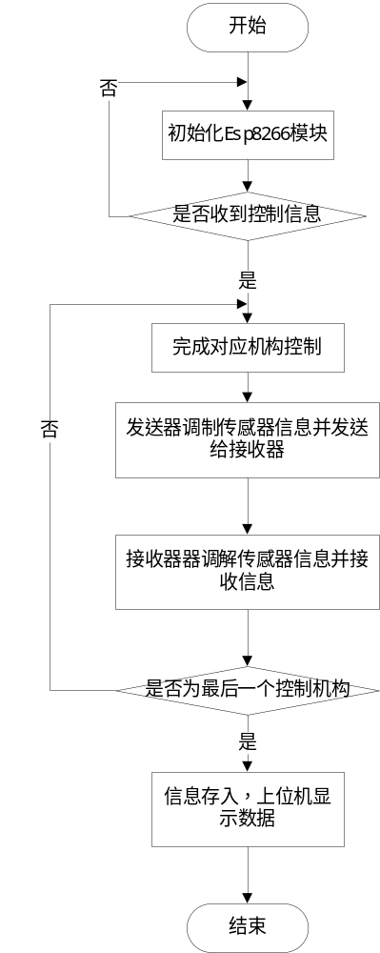
图4.6 通信模块程序设计流程图

4.8 报警模块程序设计
当检测到发动机温度过高或者车辆存在盗窃行为的时候，由MCU启动程序的报警模块，电流通过蜂鸣器设备，启动震荡源，再将其经过放大器处理后发出报警声响，同时向LED3发送高电平，实现声光报警。其报警模块的程序设计如图4.7所示。
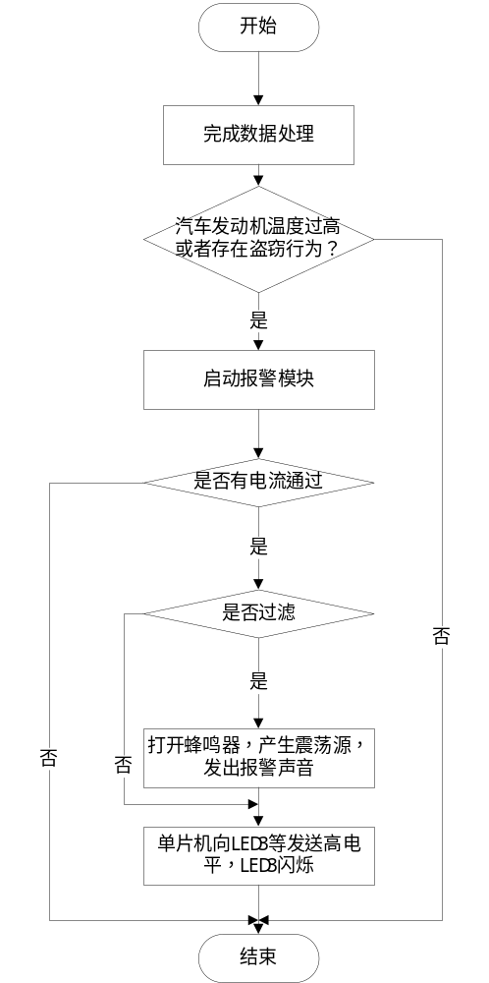
图4.8 报警模块程序设计流程图

4.9 定位模块程序设计
定位模块主要是通过GPS定位传感器来获取车辆当前位置，在定位模块中，包括卫星信号捕获、信号处理、导航解算、输出结果这几个不在，首先为GPS模块设定程序频率，由GPS定位模块中的天线接收车辆所在的卫星信号；其次对接收的卫星信号进行处理转换，通过解码、调制来实现；然后是对处理后的信号进行逻辑运算，得到车辆当前的经纬度坐标信息；最后将导航解算的车辆位置信息通过串口传输至单片机，由单片机接收并发送读出指令，通过APP或者OLED显示读出。其定位模块的软件流程设计如图4.8所示。

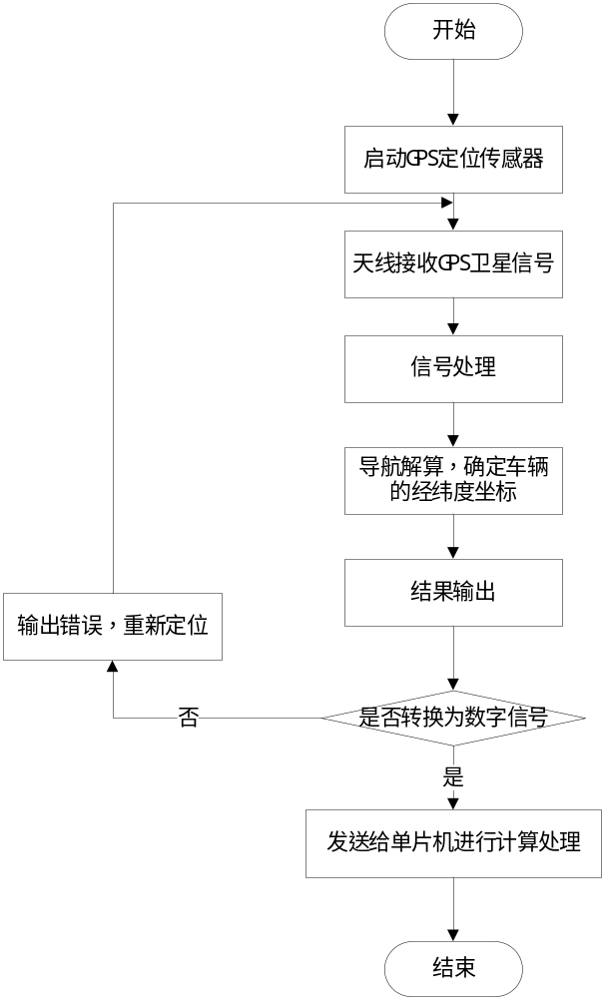
图4.9 定位模块程序设计流程图

第5章 系统实现与调试

5.1系统实现

5.1.1 系统硬件实现
本汽车防盗系统的硬件部分，由主控模块、传感器模块、按键模块、显示模块、指示模块、报警模块、定位模块通信模块组成。其中，主控模块使用STM32F103C8T6型号的单片机MCU，能够成功的向各个外设发送、接收程序指令，并对数据进行逻辑运算和处理；传感器模块由w180-10p传感器、红外热释电、DS18B20传感器完成，通过与主控模块上的引脚接口进行连接，实现数据传输和控制，能够成功采集并转换信号；按键模块由四位按键实现，每个按键对应了不同的功能，通过按下按键触发电路闭合，满足电流通过条件，实现人机交互；显示模块使用OLED显示屏来将采集到的数据等显示读出；指示设备为LED灯，当获取到不同的指令时，对应的LED灯会进行亮起，当切换到程序正常模式的时候，黄色LED灯亮起，当切换到此程序防盗模式的时候，蓝色LED灯两个其；报警模块使用了有源蜂鸣器和LED灯，在监测到数据异常时，同时触发蜂鸣器和红色LED灯进行声光提醒；通信模块使用了WIFI无线通信技术，建立了系统软硬互通的桥梁，完成上下位机的数据交互，为用户的远程监控提供了基础。
综上，本汽车防盗系统的硬件部分实现界面如下图所示。
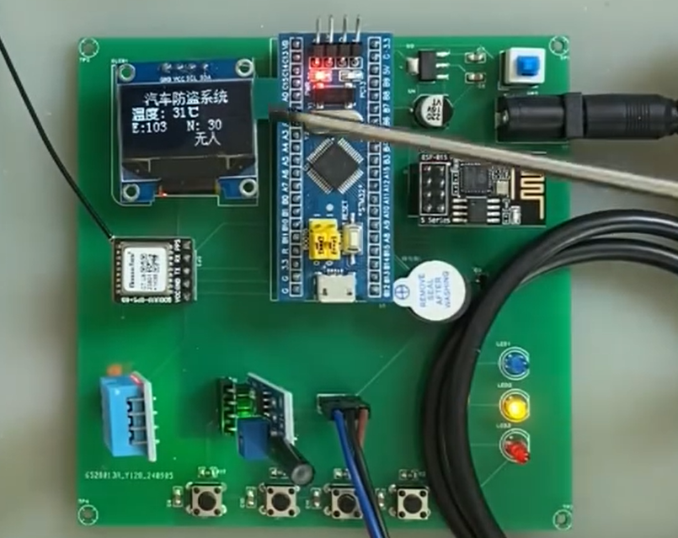
图5.1 系统硬件实现图

5.1.2 系统软件实现
本汽车防盗系统的软件部分，以手机App的形式展示。包括数据查询、设置温度阈值、切换功能模式，以实现车辆安全的24h远程监控。首先，使用手机App与程序硬件连接，在界面顶部，可以在查看到实时的汽车发动机温度、汽车所在经纬度数据；在界面的中部，可以自由切换程序功能模式，当切换到防盗模式的时候，可以在APP查看车辆是否发生了震动行为或者有人靠近；最后，可以设置温度的阈值。其软件界面实现如图5.2所示。
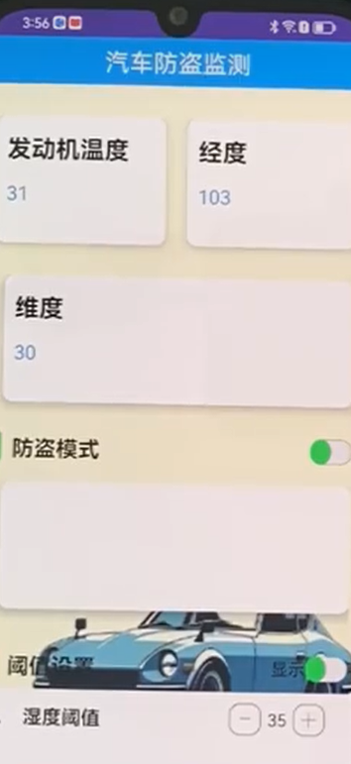
图5.2 系统软件实现图

5.2系统调试

5.2.1 系统硬件调试
本汽车防盗系统的调试包主要是对其代码进行编译运行，首先查看代码是否存在问题或者错误，并针对提出的问题作出修改，直至没有Bug为止，代码调试成功后，根据代码执行硬件设备，验证是否能够成功实现汽车盗窃信号和发动机温度的采集，以及当出现数据异常时，对应的报警设备是否被驱动。其调试结果如下表5-1所示。
表5-1 系统硬件调试结果
调试用例 | 预期结果 | 实际结果
主控模块 | 能够成功发送、接收程序指令，并控制各连接外设，以及可以成功计算处理程序数据 | 能够成功发送、接收程序指令，并控制各连接外设，以及可以成功计算处理程序数据
传感器模块 | w180-10p传感器、红外热释电、DS18B20传感器能够成功检测到车辆的盗窃状态以及发动机温度，并完成数模转换传输至主控模块 | w180-10p传感器、红外热释电、DS18B20传感器能够成功检测到车辆的盗窃状态以及发动机温度，并完成数模转换传输至主控模块
按键模块 | 按下按键时，程序能够作出正确的输出结果 | 按下按键时，程序能够作出正确的输出结果
显示模块 | 启动程序后，OLED液晶屏会显示正确的字符串，包括采集到的发动机温度、车辆盗窃情况、阈值等信息 | 启动程序后，OLED液晶屏会显示正确的字符串，包括采集到的发动机温度、车辆盗窃情况、阈值等信息
指示模块 | 当获取到切换为防盗模式的指令时，蓝色LED灯亮起，当获取到切换为正常模式的指令时，黄色LED灯亮起 | 当获取到切换为防盗模式的指令时，蓝色LED灯亮起，当获取到切换为正常模式的指令时，黄色LED灯亮起
报警模块 | 当监测发动机高温或者存在车辆盗窃行为后，会触发蜂鸣器和红色LED灯进行声光提醒 | 当监测发动机高温或者存在车辆盗窃行为后，会触发蜂鸣器和红色LED灯进行声光提醒
通信模块 | 数据成功传输至上位机，手机App可以查看到正确的车辆防盗数据等信息 | 数据成功传输至上位机，手机App可以查看到正确的环境数据等信息

5.2.2 系统软件调试
本汽车防盗系统的软件调试主要是针对程序软件功能的用例测试，包括数据查询、阈值设置、切换功能模式三个功能的用例测试，同时可以根据软件用例测试验证出系统的通信模块是否成功，只有通信模块正确后，才能实现软硬互通。其软件调试结果如下表5-2所示。
表5-2 系统硬件调试结果
调试用例 | 预期结果 | 实际结果
数据查询模块 | 手机App与程序连接成功后，在首页可以查看到检测到的汽车发动机温度、车辆经纬度数据，当开启防盗模式后，能够查看到汽车的的盗窃情况 | 手机App与程序连接成功后，在首页可以查看到检测到的汽车发动机温度、车辆经纬度数据，当开启防盗模式后，能够查看到汽车的的盗窃情况
切换功能模式模块 | 手机App与程序连接成功后，在首页可以选择系统的工作模式，包括正常模式、防盗模式，当切换到不同的工作模式时，程序会进行不同的工作反应 | 手机App与程序连接成功后，在首页可以选择系统的工作模式，包括正常模式、防盗模式，当切换到不同的工作模式时，程序会进行不同的工作反应
阈值设置模块 | 手机App与程序连接成功后，可以对温度的阈值进行改变，并下发给单片机，从而改变报警器的驱动条件 | 手机App与程序连接成功后，可以对温度的阈值进行改变，并下发给单片机，从而改变报警器的驱动条件

5.3本章小结
本章节为程序的最后部分，分别是系统实现和调试两个部分。首先从系统的硬软件两个部分的实现结果进行了描述和展示，得知本汽车防盗系统的系统实现成功，上下位机连接成功；其次从系统的硬软件两个部分进行了用例测试，验证系统能否实现汽车盗窃情况或者安全情况的准确监测，各个硬件设备是否能够正常工作，并都输出了符合预期的结果。因此，本系统成功通过调试。

第6章 结 论
论文针对市面上的汽车防盗装置进行考察调研，了解实际需求，提供了一套解决方案，分别从其课题研究背景与意义、国内外研究现状、以及所涉及关技术和主要内容进行详细介绍与设计。本项目以软硬件结合的方式，选择C语言作为程序硬件编码语言，以STM32单片机作为核心控制板，在各个数据传输节点上连接震动传感器、红外热释电、GPS定位、温湿度传感器，来实时感应汽车状态，以及发动机的温度，且对异常的数据进行紧急预警，并将数据通过无线通信技术传输至上位机，实现车辆的24h远程监控，达到全自动的智能化管理目标。包括了主控模块、传感器模块、按键模块、定位模块、报警模块、显示模块、通信模块、指示模块。
经过不断调试与验证，该系统成功通过测试，可以减少人工干预，有效保障汽车安全，优化产品质量，推动科技进步。但是，由于时间与个人能力的限制，本系统并没有很完美，传感器节点的设计还不够完善，本文的研究重点在如何实现汽车盗窃情况的监控，以及对采集到的信号完成数模转换这几个部分，对于各传感器节点的布置和电路设计还存在一定的缺陷，所以在后期还需要在这方面下功夫，来提高程序的性能。
综上，即使本汽车防盗系统得到了成功设计与实现，对本人的程序开发能力起到了帮助和提高作用，也在汽车防盗领域中起到了促进作用，但是，在以后的时间里，本人还可以继续针对以上提出的问题进行研究，争取让本系统的功能更加完善，为我国现代化发展尽一份绵薄之力。

参考文献

[1] 满莎,杨恢先,彭友,王绪四.基于ARM9 的嵌入式无线智能家居网关设计[J].计算机应用,2020,(9):2541-2543.[2] 王永红,徐炜,郝立平.STM32 系列 ARM Cortex-M3微控制器原理与实践[M].北京:北京航空航天大学出版社,2018.[3] 万文斌,石勇.基于ZigBee 的智能开关控制系统的应用与设计[J].电气自动化,2021,32,(3):57-59.[4] 赵冲,代茗枢．基于 GSM 的防盗报警系统[J].西安科技大学学报(增刊),2021(26): 185-198．[5] 朱兆丰,刘静琦,周振虎,等. 基于 STM32 的室内环境监测系统设计[J]. 物联网技术,2021(6):6-9.[6] 陈红,印春晓,韦金言,等. 基于 STM32 的室内环境监测系统的设计与开发[J]. 电子技术与软件工程,2019(9):56-57.[7] 严涵婷,杜选,孙添程,等. 基于 ESP8266 的智能家居系统开发[ J]. 电脑知识与技术(学术版),2021(27):136-138.[8] 聂雄.基于SIM900A的智能家居报警系统设计[J].仪表技术,2022(1):8-12.[9] 易可,阎力平.基于GSM汽车防盗报警系统的设计[J]．电子世界,2022,08:64-65．
[10] Liang M, Yang B, Wang S, et al. Deep continuous fusion for multi-sensor 3d object detection[C]. Proceedings of the European conference on computer vision (ECCV),2019:641-656.
[11] Kiran K G, Srinivas V V. A Mahalanobis Distance-Based Automatic Threshold Selection Method for Peaks Over Threshold Model[J]. Water Resources Research, 2021,57(1):e2020WR02753.
[12] Setyono,A.Alam. Design and study for the algorithm of Multimedia messaging service framework in message delivery[J].Information and Control,2019,26(4):236-241.
[13]高军,吴亚萍.基于GSM网络的远程汽车防盗报警系统[J].福建电脑,2023, 04:131+115．

致 谢
盛年不重来，一日难再晨，及时当勉励，岁月不待人。此时此刻，我将为我大学四年本科生涯画上圆满的句号。一路走来，并非容易，也历经了疫情的开始与结束，非常感恩我青葱岁月的所知、所学、所遇。
首先，我要感谢我本次毕业设计的导师，正是因为你对我的坚定选择，命运的齿轮才开始轮转，我才能设计并开发本系统，在此期间，我遇到的问题最多，您总是有耐心的悉心指导我，对于一些特别愚蠢的问题，您也没有直接挖苦、数落我，也是以温柔和蔼的方式给我讲解，告知我问题更多的解决方案，同时还为我提供了丰富的参考资料，让我可以直接查阅和学习，在您身上，我不仅仅是学习到了专业知识，还看到了为人师表、终身学习的生活态度，我在心里由衷地尊重您，并且在未来会不忘您的教诲，以您为榜样继续学习。
其次，我要感谢四年的同窗们，特别是我的舍友，是你们给我这枯燥乏味的学习生活带来了乐趣，让我对生活充满了激情与期待，也是你们让我逐渐融入到整个班级，与同学们友好相处，同时，你们还在我平日学习有困难的同时，毫不犹豫地帮助我，替我解答难题等，也希望未来你们在各自的道路上，心想事成、前程似锦，我们以后顶峰相见！
最后，我要感谢我的父母，是您们给我提供了一切基础，也是我坚实的后盾，有您们也才有我，在这大学四年里，您们毫无条件的支持我的各种选择，只为我能够健康快乐的成长，给我提供了最好的衣食住行，才能让我没有后顾之忧，大胆拼搏，所以，借此机会，把爱您们的话都写在了本文里。
青春结伴，我已有过，是感恩，是满足，没有遗憾。希望这四年我在乎的人都能够年年有今日，岁岁有今朝。

